选导师的几个tips~
- 导师的重要性
校内导师：导师主要的工作就是负责指导同学们学位论文的写作，从确定导师的那一刻起您们就在学术上捆绑在一起了，所谓一日为师....
学位论文是您研究生三年最重要的成果，您的学位论文关系着导师的学术声誉，导师的治学态度和水平关系到您能否产出高水平的论文。因此，从确定导师的那一刻起，同学们就应该积极主动的和导师保持学术上、工作上的联系，尽早确定学位论文的写作方向、领域、题目等，从第三个学期开始就要准备正式进入论文写作阶段，开题报告—论文写作—相似性检测—论文盲评—学位论文答辩每个环节导师都会参与其中。
校外导师：主要的职责是指导研究生的实践环节，为MPA研究生介绍相应的社会实践平台或就业机会等。

- 选导师的依据
校内导师：MPA学生可以在校内导师中任意选择，主要选择的依据是导师的个人简介、研究领域是否和自己感兴趣的学位论文题目或者工作实际比较契合，还要考虑导师是否还有名额（只带mpa的导师能够带4个学生，科硕和MPA兼带的，最多带3个MPA）可供选择，职称、学系这些标准并不一定起着决定性的作用。
校外导师：最好以与工作的相关程度或者感兴趣的领域作为依据。
了解导师联系方式、具体科研信息主要有两个网址：
- 学院官网——http://schpa.uibe.edu.cn/szdw/index.htm
- 学校官网——http://202.204.172.201/graduate/portaltutor/tutorFrame.do?tutor
政府管理学院和教育与开放经济研究中心两个单位的导师均可指导MPA学生。
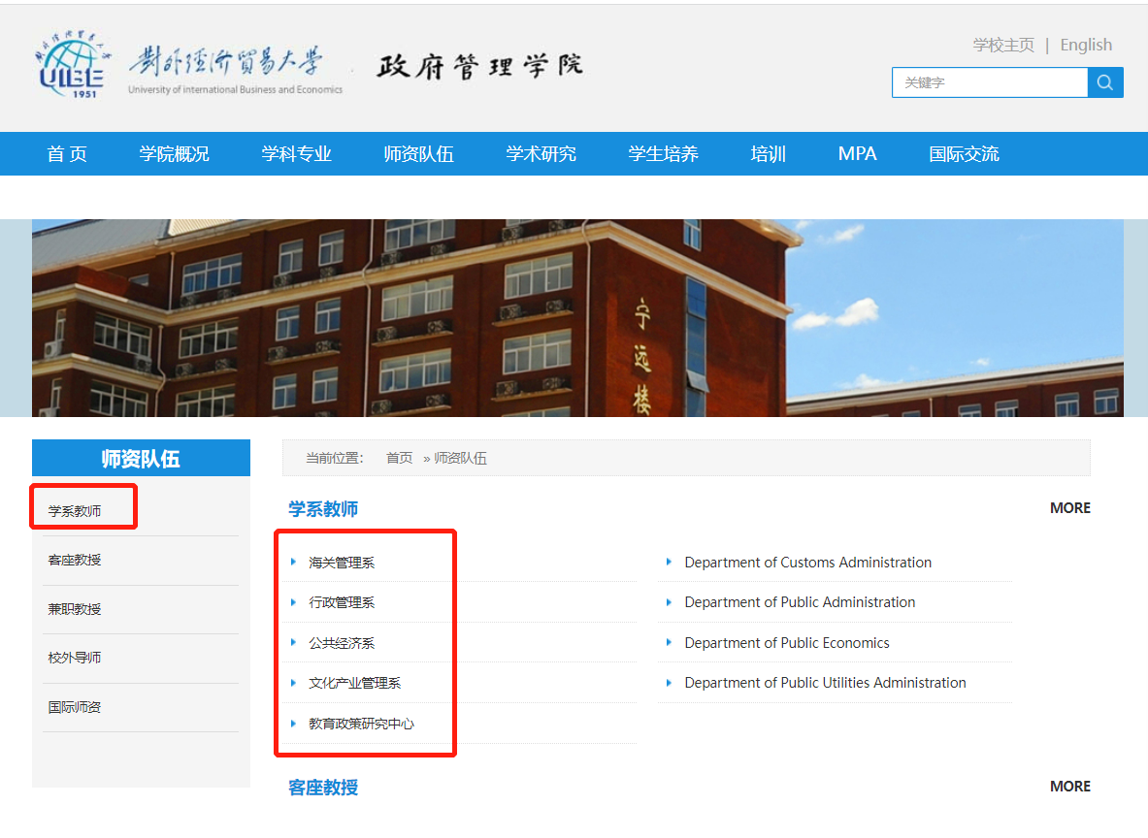
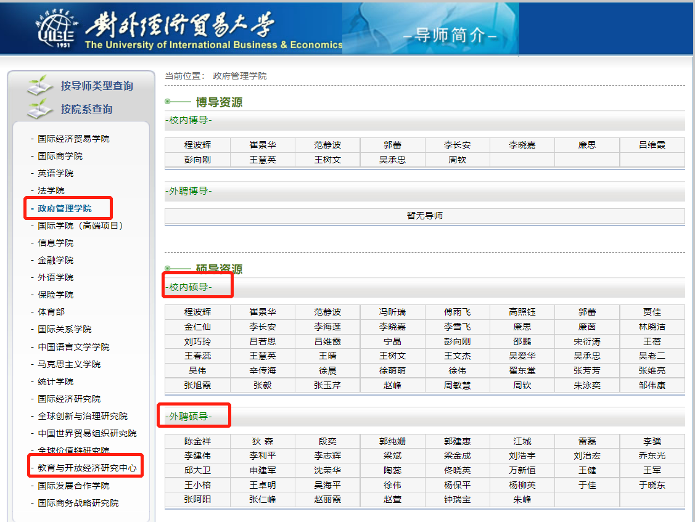
- 如何与导师取得联系
导师们都比较忙，大家先通过邮件的方式，先发一封邮件，首先要尽可能详细的介绍自己的教育和工作背景，然后向导师表明自己渴望被接受的态度（言辞恳切、态度真诚、条理清晰、目标坚定），若两天之后没有收到回复，就再发一封邮件（导师一般情况下都会查看邮件的）。还没有回复，可以试着拨打办公室电话，以上都做到，还无音讯，再向MPA办公室求助。
校内导师大家需要上交纸质版互选志愿表为依据。校外导师需要先向MPA办公室提出申请，办公室审核通过后再联系导师，可通过转发邮件、微信截屏等较为灵活的现代化手段向MPA办公室证明与导师关系的合法性。
如果通过个人努力取得了老师的手机号码，建议在非私人休息时间给老师发个信息，不要直接打电话，贸然打扰容易影响老师工作，让老师反感。
大家联系导师的时候严禁群发邮件，第一志愿导师确定不能选了再找别的老师，一个一个联系，这样也是对导师的尊重。发现群发邮件的情况将通报批评。
万一导师答应接受您，您改变意向不选人家，这样很不好！万不得已更换了老师，一定要老师委婉的说明！（避免以后答辩或者上课的时候见面尴尬）

- 提交结果
通过问卷星提交结果https://www.wjx.top/vm/YDxaFOl.aspx# 。教师号可在下页查询。

办公室电话010-64493405（办公时间：工作日8:30-11:30;13:30-17:00）。
祝互选顺利，十一愉快！

姓名 | 教师号 | 性别 | 出生年月 | 职称
徐伟 | 00015 | 男 | 197411 | 讲师
李海莲 | 00408 | 女 | 197308 | 教授
廉茵 | 00415 | 女 | 196510 | 副教授
林晓洁 | 00417 | 女 | 196310 | 副教授
吕维霞 | 00424 | 女 | 197006 | 教授
王春蕊 | 00435 | 女 | 197402 | 讲师
吴爱华 | 00444 | 女 | 196310 | 副教授
辛传海 | 00445 | 男 | 196805 | 副教授
徐晨 | 00446 | 男 | 197410 | 讲师
张维亮 | 00453 | 男 | 196409 | 副教授
郑俊田 | 00457 | 男 | 195310 | 教授
邹伟康 | 00459 | 男 | 197306 | 副教授
王福明 | 00726 | 男 | 195103 | 教授
邵鹏 | 01543 | 男 | 197308 | 教授
张旭霞 | 01559 | 女 | 197609 | 副教授
王晴 | 01577 | 女 | 197412 | 讲师
张玉芹 | 01579 | 女 | 197603 | 讲师
张毅 | 01649 | 女 | 197704 | 教授
宋衍涛 | 01651 | 男 | 196908 | 教授
吴承忠 | 01739 | 男 | 197109 | 教授
吴伟 | 01740 | 男 | 197001 | 副教授
吴老二 | 01771 | 男 | 197811 | 讲师
李晓嘉 | 01772 | 女 | 197811 | 教授
贾佳 | 01820 | 女 | 198008 | 副教授
王文杰 | 01821 | 男 | 197504 | 副教授
李长安 | 01875 | 男 | 196909 | 教授
赵峰 | 01884 | 男 | 198009 | 副教授
崔景华 | 01885 | 女 | 197901 | 教授
郭蕾 | 01956 | 女 | 197809 | 教授
王慧英 | 01971 | 女 | 197110 | 教授
王蓓 | 01983 | 女 | 198010 | 副教授
翟东堂 | 02062 | 男 | 196908 | 副教授
彭向刚 | 02133 | 男 | 196208 | 教授
张芳芳 | 02205 | 女 | 197511 | 副教授
王树文 | 02273 | 女 | 196301 | 教授
傅雨飞 | 02322 | 女 | 198405 | 副教授
范静波 | 02391 | 女 | 198010 | 教授
程波辉 | 02422 | 男 | 197908 | 副教授
金仁仙 | 02544 | 女 | 198406 | 副教授
吕若思 | 02578 | 女 | 198003 | 副教授
刘巧玲 | 02670 | 女 | 198607 | 副教授
周敏慧 | 02672 | 女 | 198805 | 讲师
李雪飞 | 02906 | 男 | 198911 | 讲师
宁晶 | 03014 | 女 | 199401 | 讲师
冯昕瑞 | 03015 | 女 | 199203 | 讲师
姓名 | 教师号 | 性别 | 出生年月 | 职称
徐萌萌 | 03101 | 女 | 199203 | 讲师
高照钰 | 03138 | 女 | 198607 | 助理研究员
朱泳奕 | 03157 | 男 | 199403 | 讲师
陈金祥 | D0801 | 男 | 197303
狄 森 | D0802 | 男 | 197211
李骥 | D0804 | 男 | 197308
李红琼 | D0805 | 女
李建伟 | D0806 | 男 | 196602 | 研究员
李利平 | D0807 | 女
沈荣华 | D0810 | 男 | 195507 | 研究员
万新恒 | D0812 | 男 | 197211 | 高级工程师
杨保平 | D0814 | 男
张仁峰 | D0816 | 男 | 197705
徐伟 | D0817 | 男 | 198012
王小榕 | D0818 | 男 | 198110
李志辉 | D0819 | 男 | 196201
梁金成 | D0820 | 男 | 196306
刘浩宇 | D0821 | 男 | 197403
王军 | D0823 | 男 | 196905
吴海平 | D0824 | 男 | 196706
杨柳英 | D0825 | 女 | 196104
王卓明 | D0827 | 男 | 197909 | 其他高级
朱峰 | D9687 | 男 | 195804
邱大卫 | D9688 | 男 | 197004
于晓东 | D9689 | 男 | 197204
申建军 | D9690 | 男 | 195508
陶蕊 | D9691 | 女 | 198201
乔东光 | D9692 | 女 | 197108
赵萱 | D9693 | 女 | 197908
郭建惠 | D9694 | 男 | 198103
赵丽霞 | D9695 | 女 | 197410
张阿阳 | D9696 | 女 | 198701
段奕 | D9697 | 男 | 198201
梁斌 | D9698 | 男 | 197412
佟晓英 | D9699 | 女 | 198301
王健 | D9700 | 男 | 197911
钟瑞宝 | D9701 | 男 | 197003
于佳 | D9702 | 女 | 198101
雷磊 | D9703 | 男 | 198509
江城 | D9704 | 男 | 197107
刘治宏 | D9705 | 男 | 196501
郭纯姗 | D9706 | 女 | 197809

